
LAB REPORT
Công nghệ mới
2025-2026

Họ tên:
ID:
Lớp:
Khóa:

Bài tập 1.2

IntelliJ IDEA hoặc + Node.js (Express + EJS) + MySQL chạy bằng Docker, theo cách chuẩn để dạy sinh viên hoặc triển khai demo.

Link github:

Kiến trúc tổng thể (để hiểu trước)
IntelliJ IDEA hoặc VS Code
|
|-- Node.js + Express
|-- View Engine: EJS
|-- mysql2 (driver)
|
Docker
|
|-- MySQL Container (port 3306)

Chuẩn bị môi trường

2.1 Cài các thứ bắt buộc
- Node.js LTS (>= 18)
- Docker Desktop
- IntelliJ IDEA Ultimate
(Community cũng được, nhưng Ultimate tiện hơn)
Kiểm tra:
node -v
docker –version
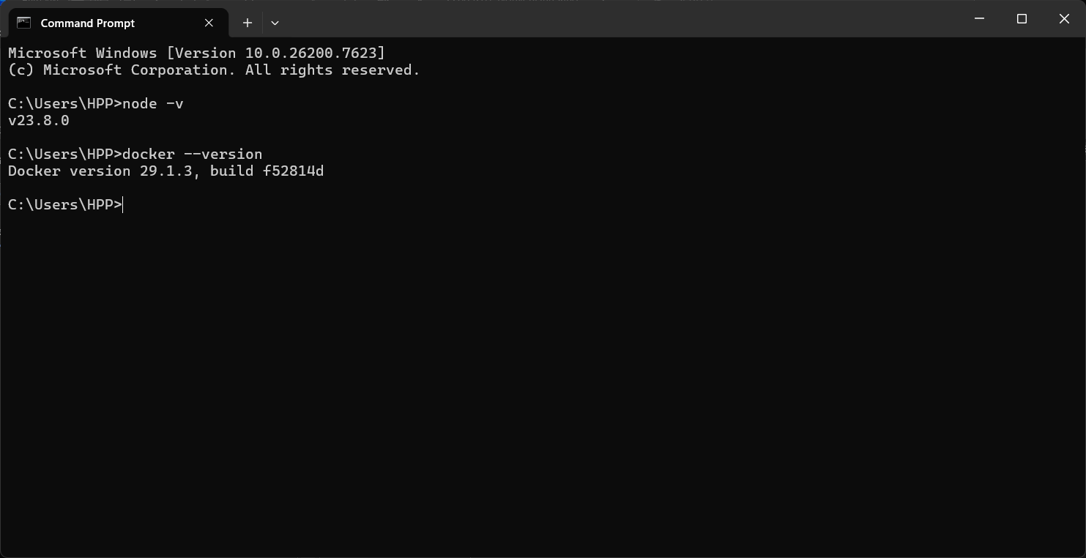

Tạo MySQL bằng Docker

Chạy MySQL container
docker run --name mysql-express-demo \
-e MYSQL_ROOT_PASSWORD=123456 \
-e MYSQL_DATABASE=shopdb \
-p 3306:3306 \
-d mysql:8.0
👉 Ý nghĩa:
- DB: shopdb
- user: root
- password: 123456
- MySQL expose ra localhost:3306
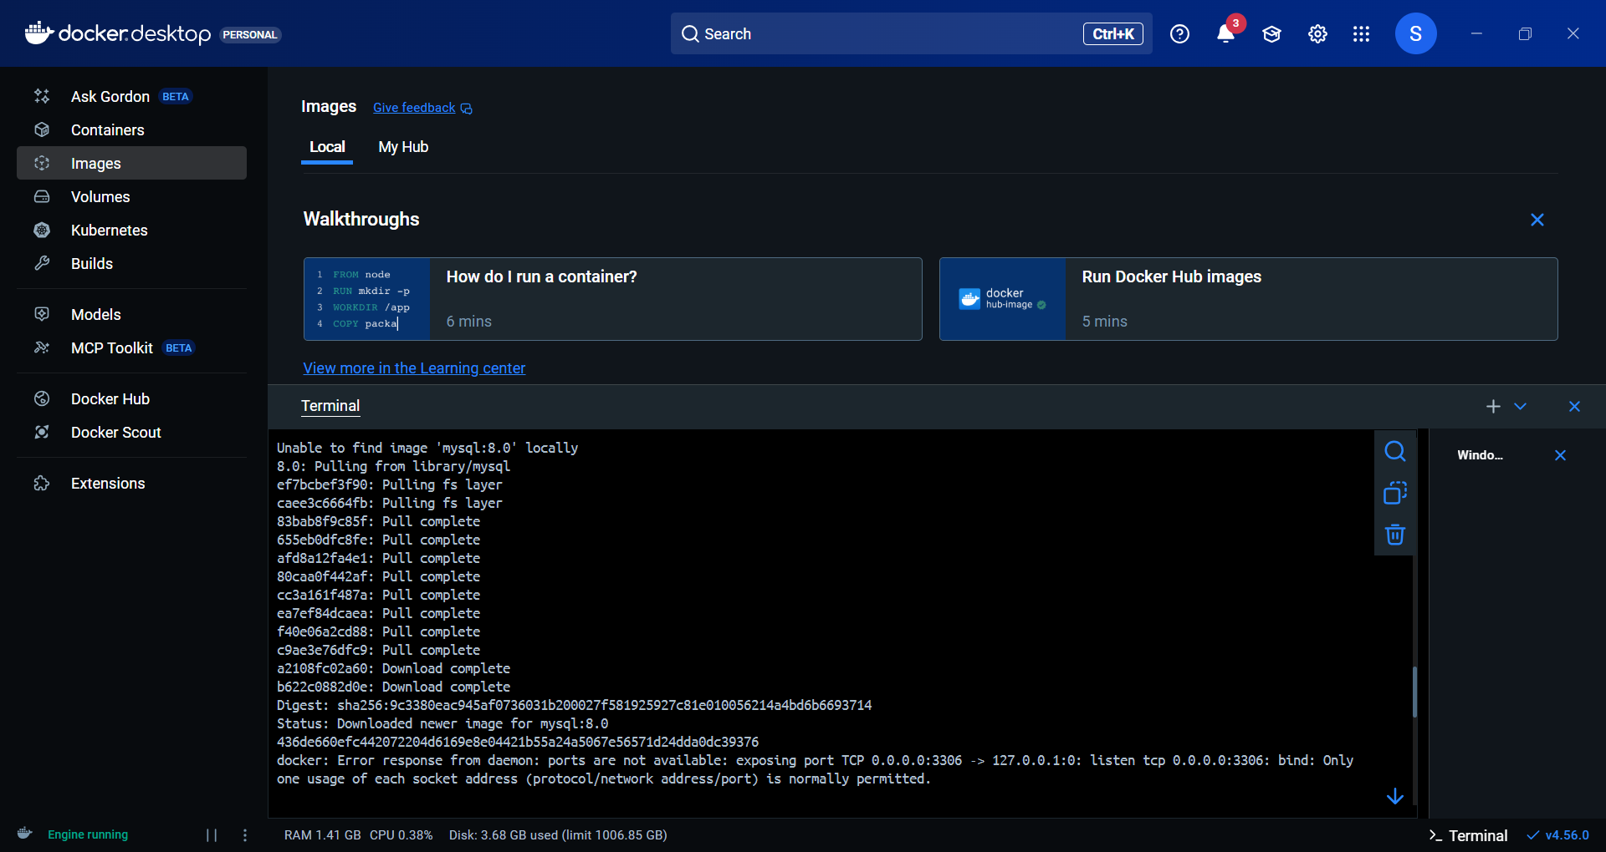

Kiểm tra MySQL
docker exec -it mysql-express-demo mysql -uroot -p
USE shopdb;
CREATE TABLE products (
id INT AUTO_INCREMENT PRIMARY KEY,
name VARCHAR(100),
price DOUBLE,
quantity INT
);

Truy cập vào container:
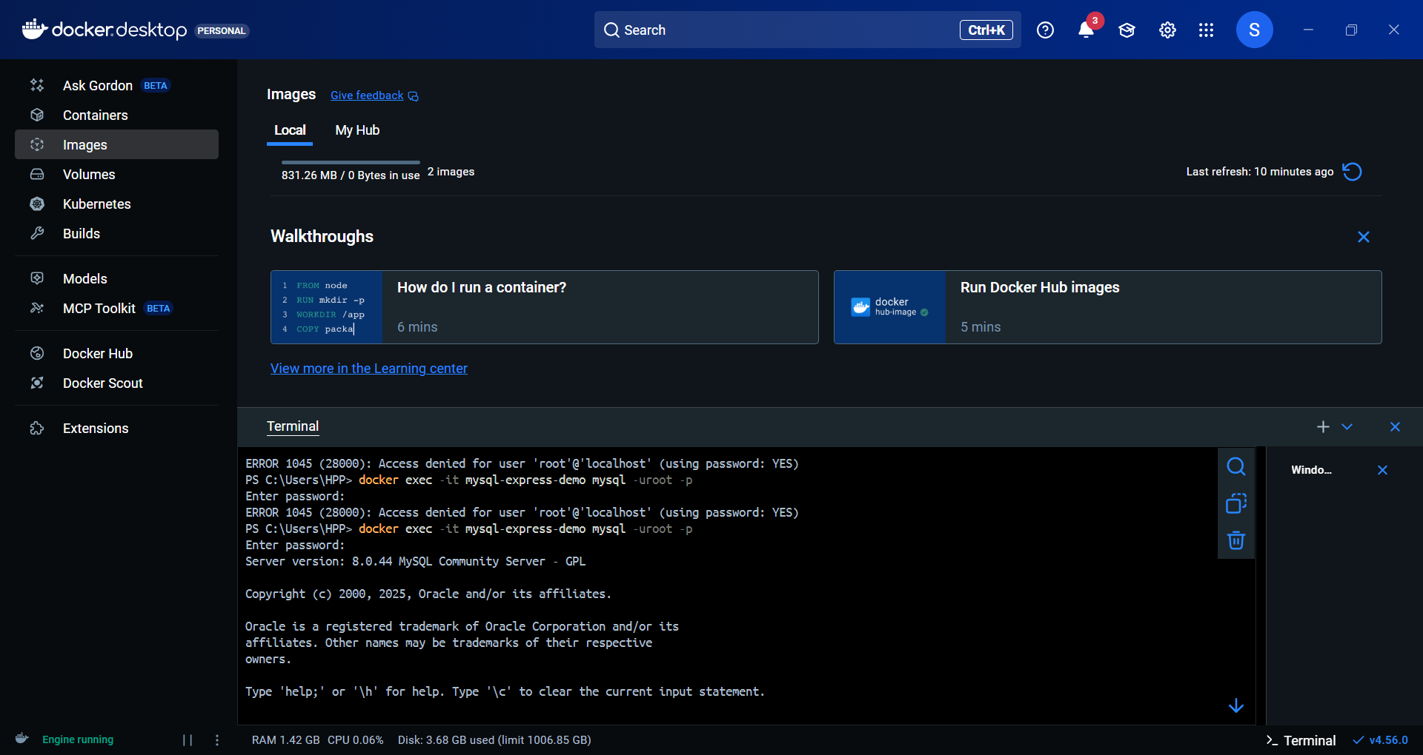

Chọn database đã tạo
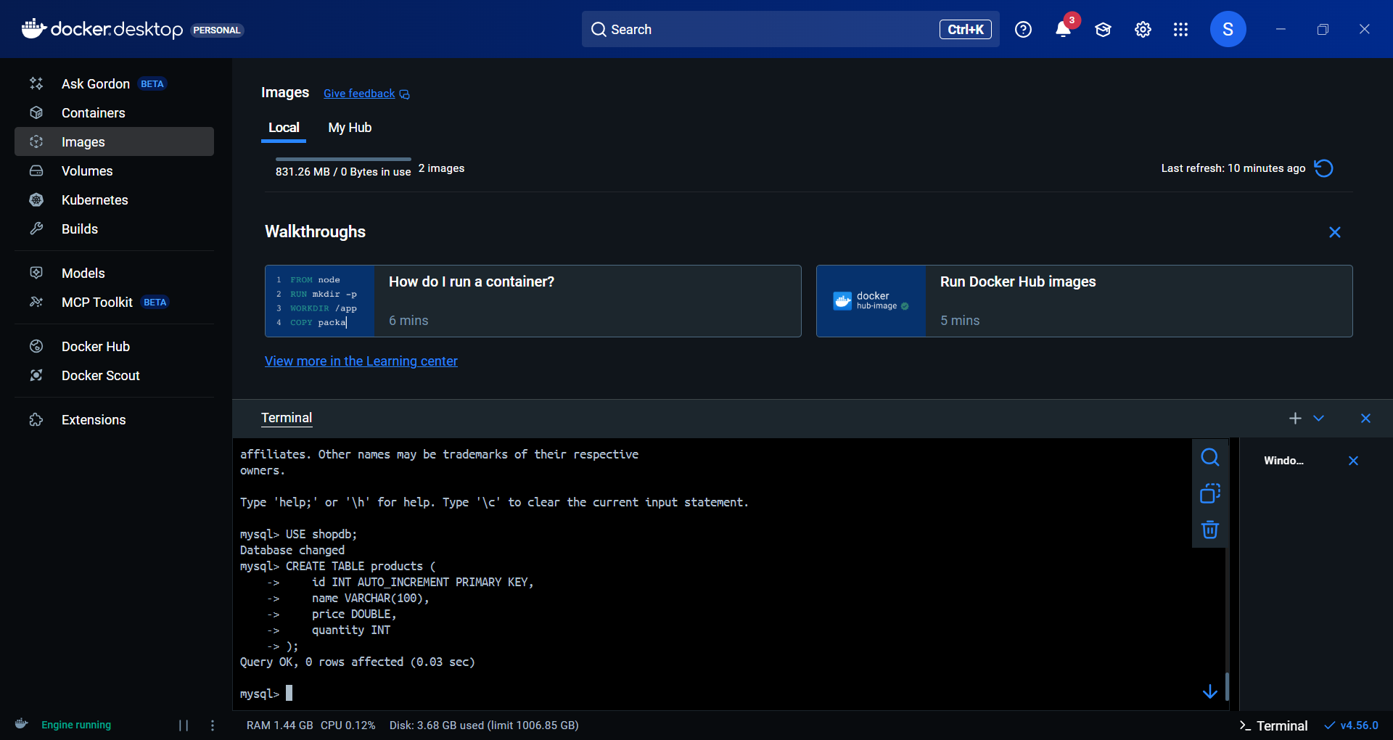

Tạo project Node.js trong IntelliJ IDEA

New Project
File → New Project → Node.js
Project structure đề xuất:
express-ejs-mysql/
│
├── app.js
├── package.json
│
├── views/
│ ├── index.ejs
│ └── products.ejs
│
├── routes/
│ └── product.routes.js
│
├── db/
│ └── mysql.js
│
└── public/
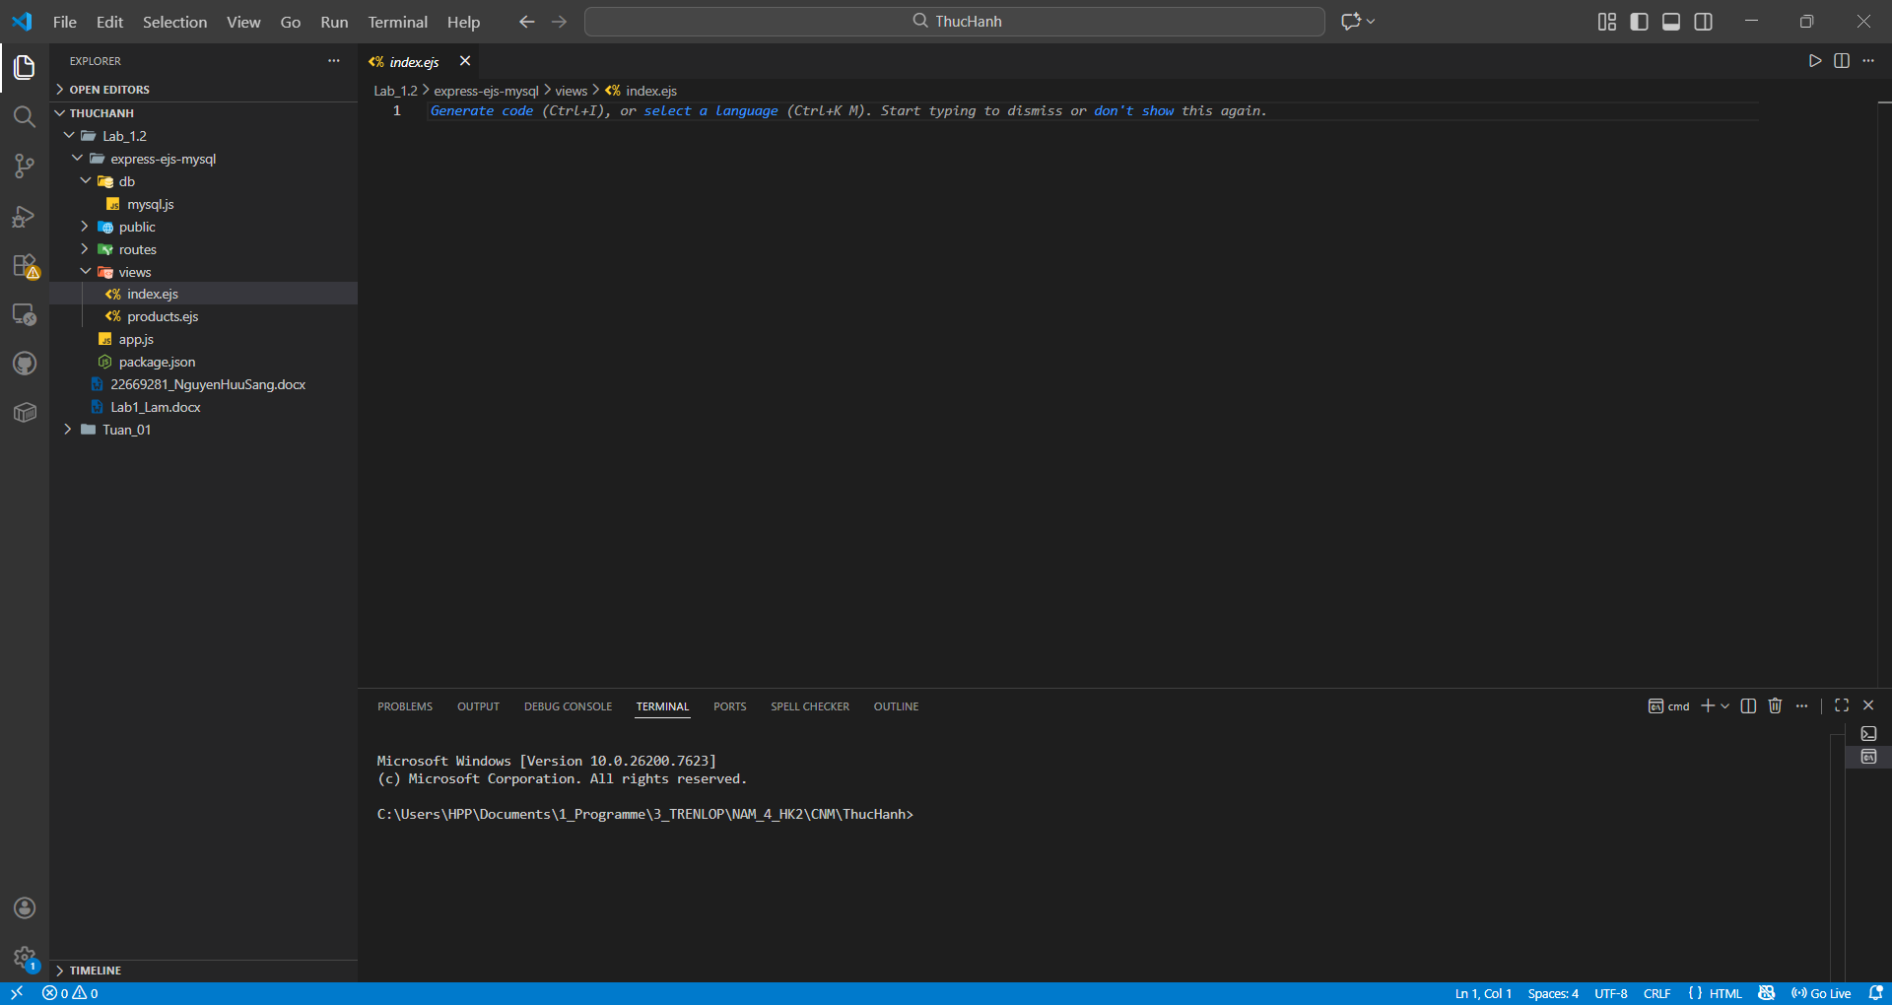

Cài thư viện cần thiết
npm init -y
npm install express ejs mysql2
(Nếu dạy sinh viên: giải thích mysql2 thay vì mysql cũ)
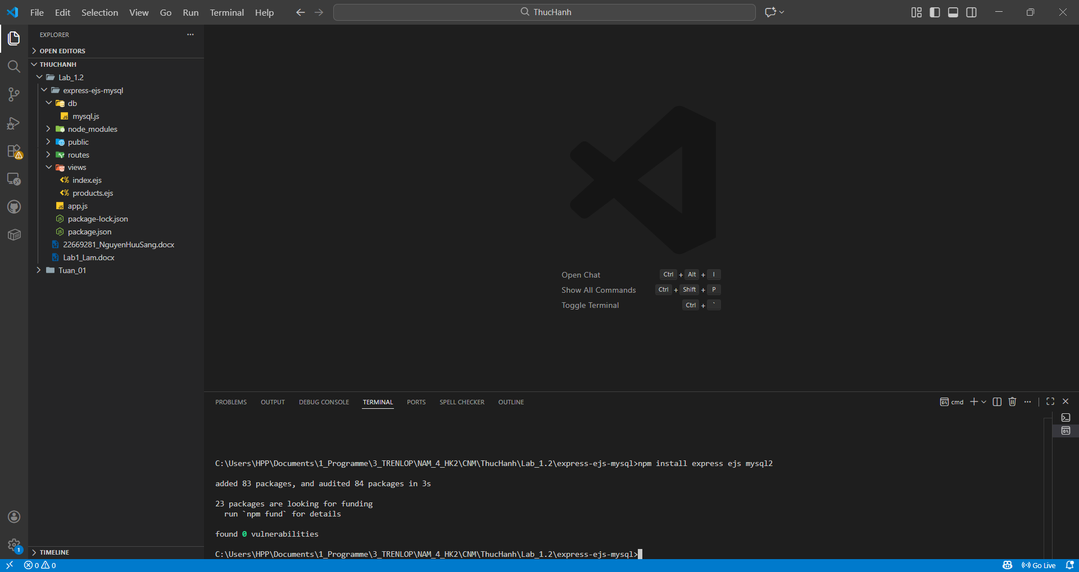

Cấu hình MySQL connection

db/mysql.js
const mysql = require('mysql2');

const pool = mysql.createPool({
host: 'localhost',
user: 'root',
password: '123456',
database: 'shopdb'
});

module.exports = pool.promise();
👉 Vì MySQL chạy Docker nhưng map ra localhost, nên host = localhost.
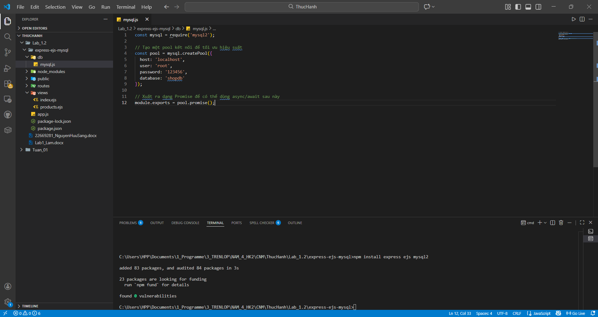

Cấu hình Express + EJS

app.js
const express = require('express');
const app = express();

app.set('view engine', 'ejs');
app.set('views', './views');

app.use(express.urlencoded({ extended: true }));

const productRoutes = require('./routes/product.routes');
app.use('/', productRoutes);

app.listen(3000, () => {
console.log('Server running at http://localhost:3000');
});
const express = require('express'); [cite: 572]
const app = express(); [cite: 573]
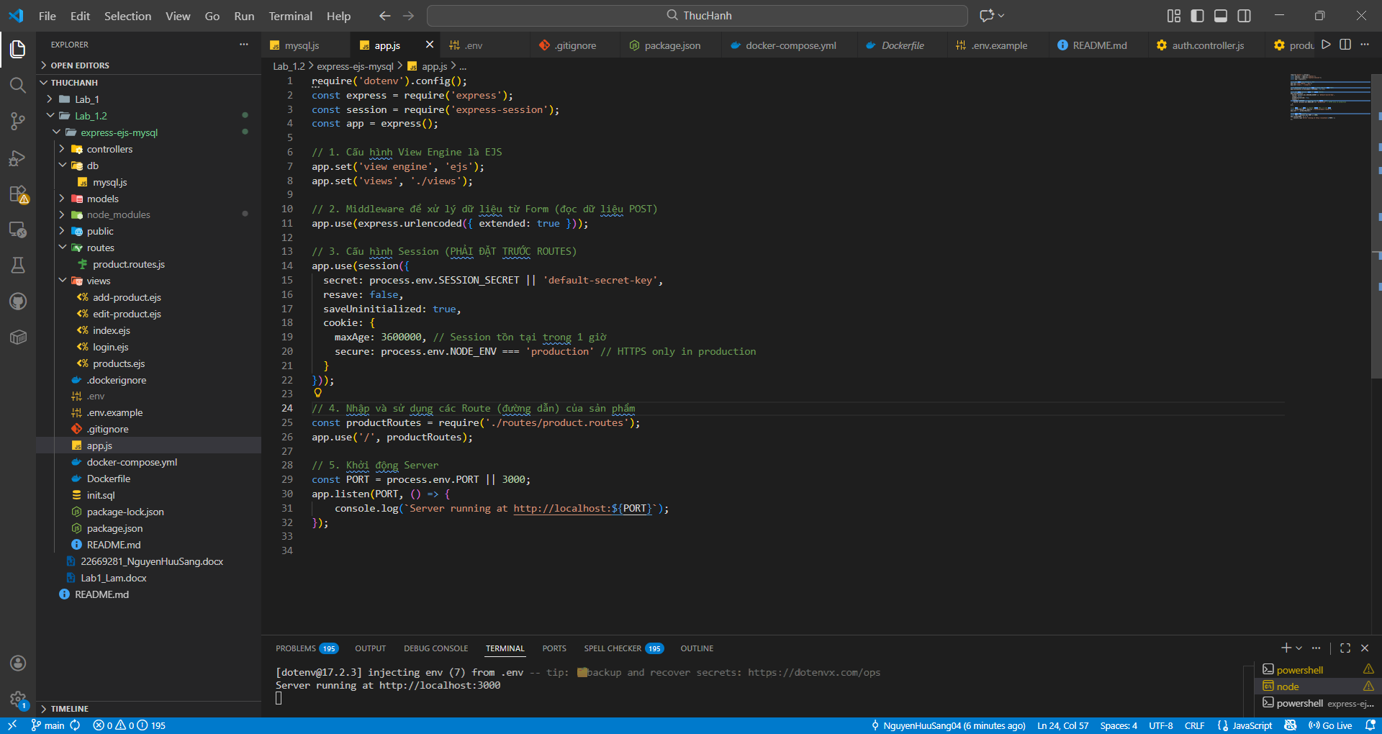

Route + truy vấn MySQL

routes/product.routes.js
const express = require('express');
const router = express.Router();
const db = require('../db/mysql');

// Home
router.get('/', async (req, res) => {
const [rows] = await db.query('SELECT * FROM products');
res.render('products', { products: rows });
});

// Add product
router.post('/add', async (req, res) => {
const { name, price, quantity } = req.body;
await db.query(
'INSERT INTO products(name, price, quantity) VALUES (?, ?, ?)',
[name, price, quantity]
);
res.redirect('/');
});

module.exports = router;
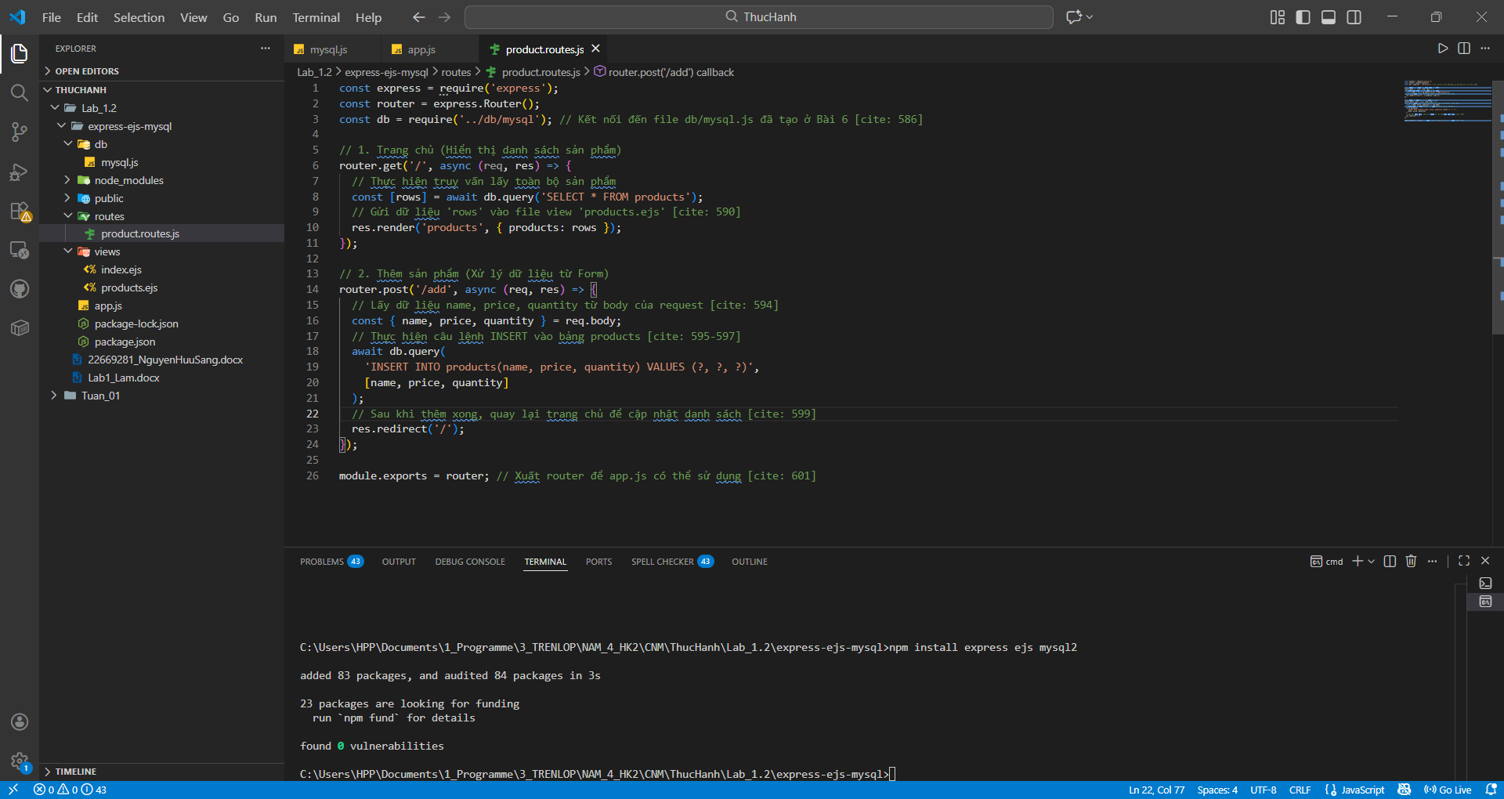

View EJS
views/products.ejs
<!DOCTYPE html>
<html>
<head>
<meta charset="UTF-8">
<title>Product List</title>
</head>
<body>
<h2>Add Product</h2>
<form action="/add" method="post">
Name: <input name="name"><br>
Price: <input name="price"><br>
Quantity: <input name="quantity"><br>
<button>Add</button>
</form>

<h2>Products</h2>
<table border="1">
<tr>
<th>ID</th><th>Name</th><th>Price</th><th>Quantity</th>
</tr>
<% products.forEach(p => { %>
<tr>
<td><%= p.id %></td>
<td><%= p.name %></td>
<td><%= p.price %></td>
<td><%= p.quantity %></td>
</tr>
<% }) %>
</table>
</body>
</html>
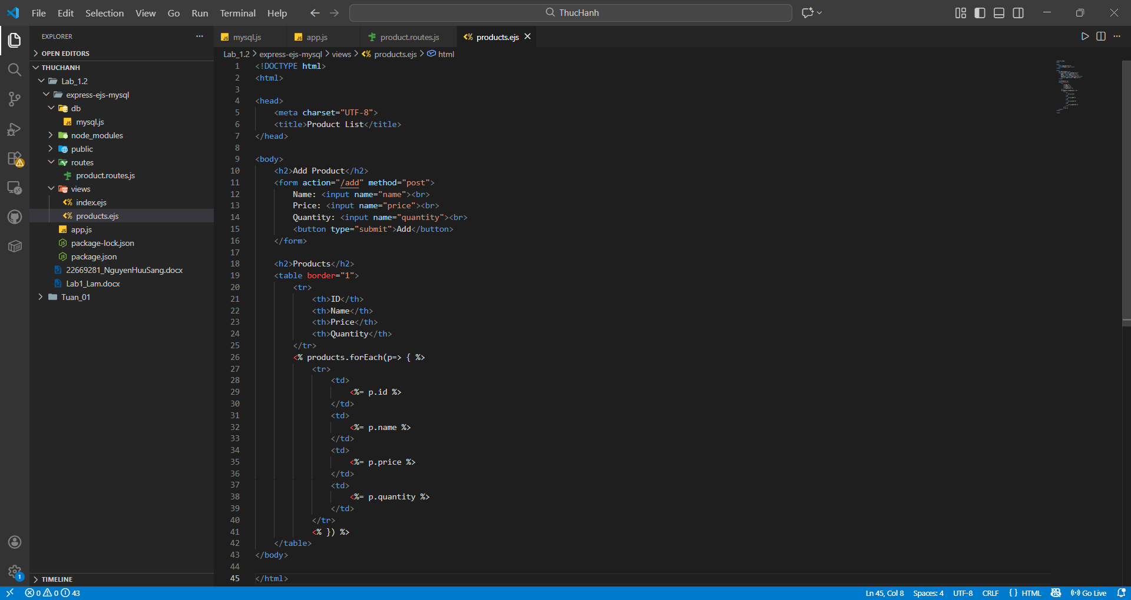

Chạy project trong VSCode
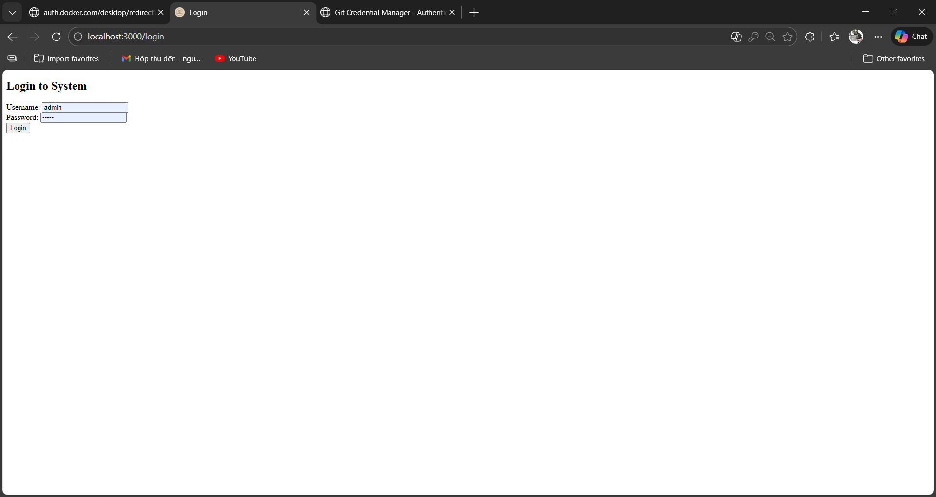
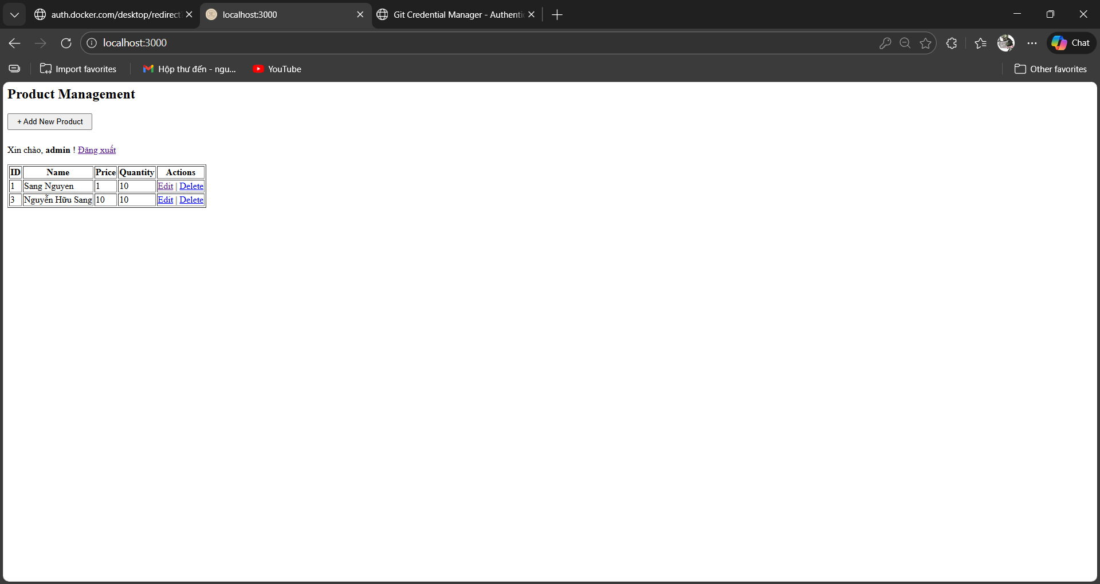

Test
Mở trình duyệt:
http://localhost:3000
- Thêm sản phẩm
- Reload → dữ liệu lấy từ MySQL Docker ✅
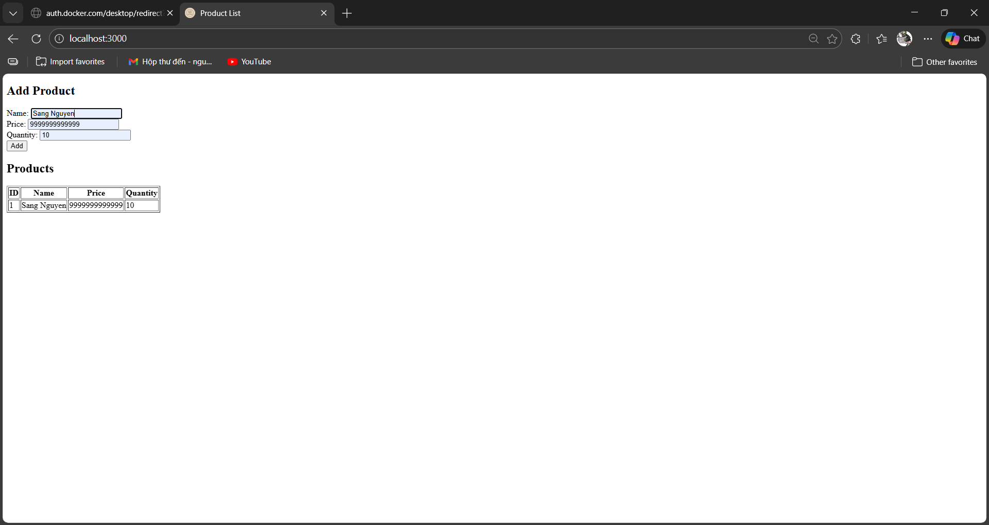
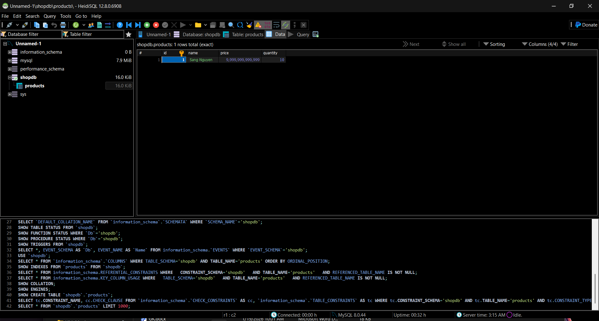

Lỗi thường gặp & cách xử lý

❌ ECONNREFUSED 127.0.0.1:3306
→ MySQL container chưa chạy
docker ps
docker start mysql-express-demo

❌ Access denied for user 'root'
→ Sai password → kiểm tra lúc tạo container

❌ EJS không render
→ Kiểm tra:
app.set('view engine', 'ejs');

Yêu cầu: mở rộng

CRUD đầy đủ (Edit / Delete)
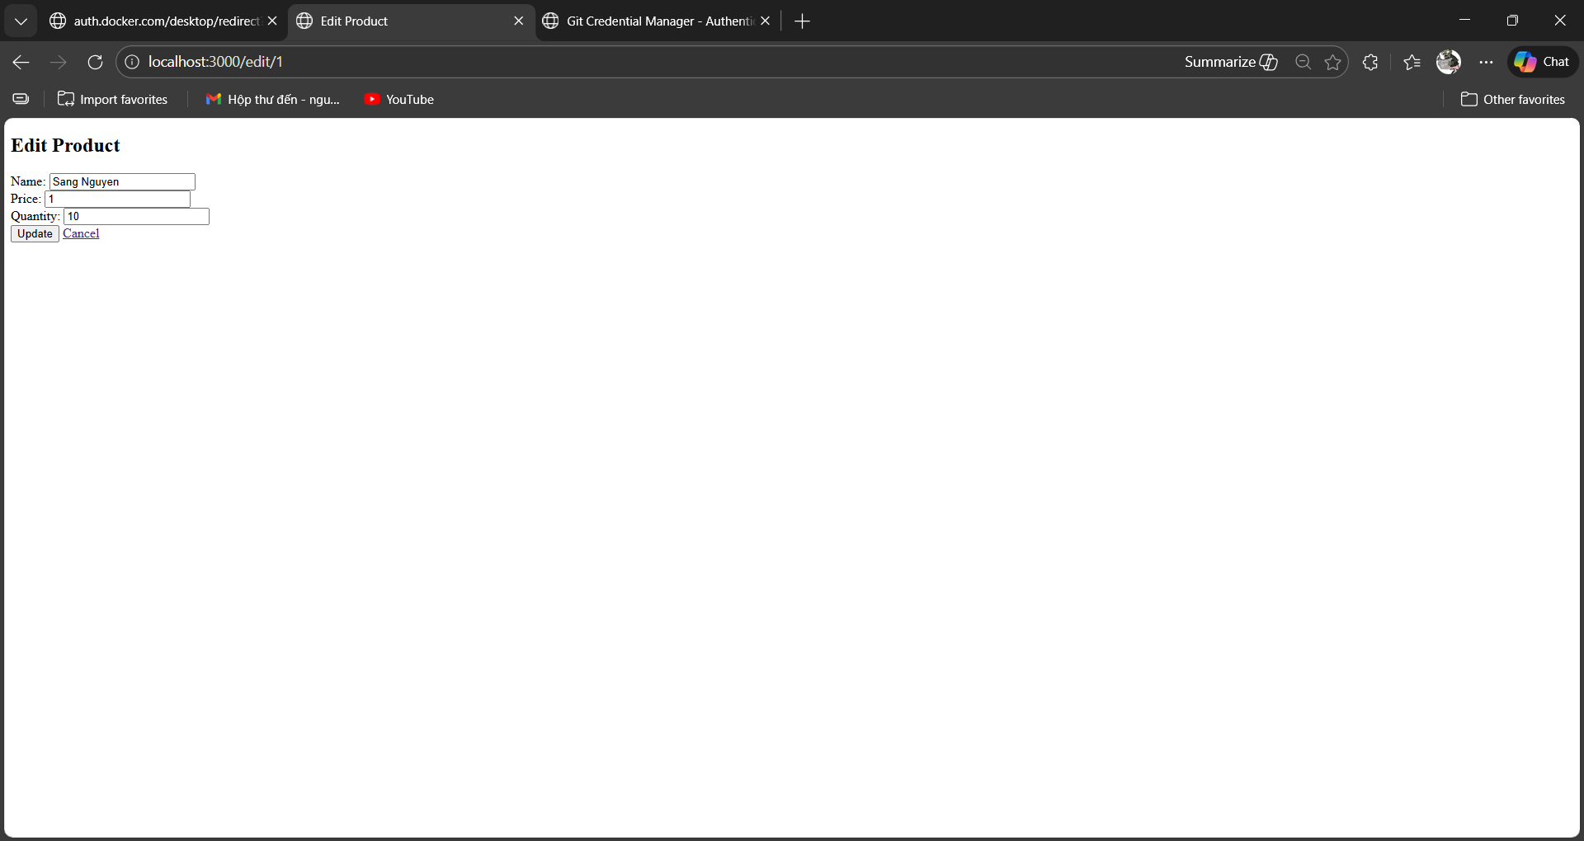
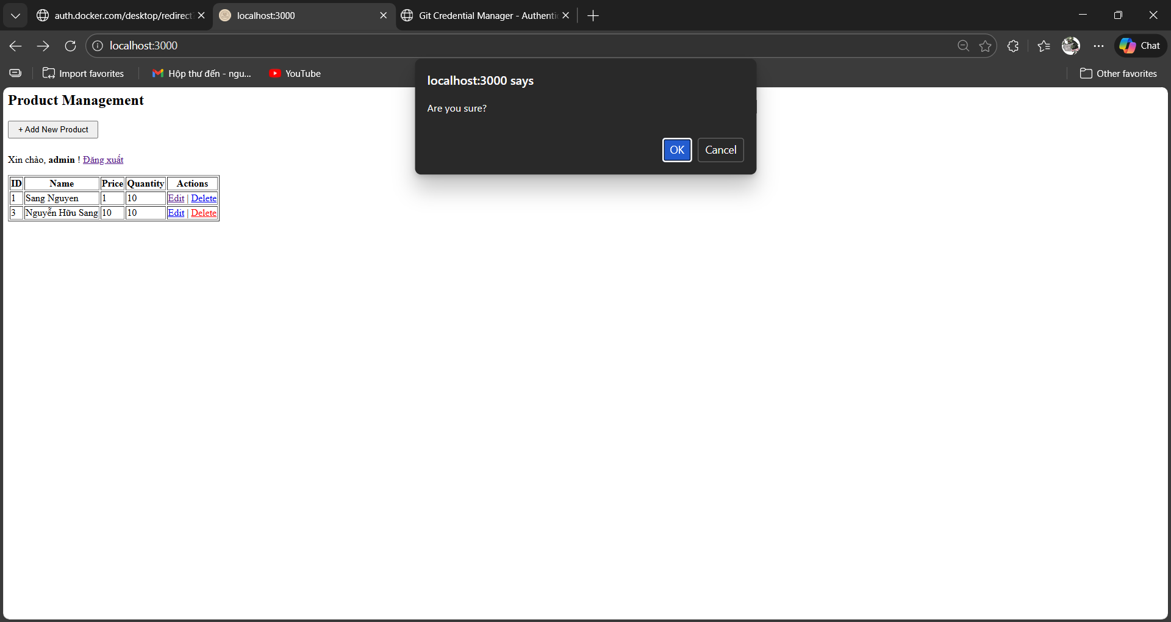

Login + session



MVC rõ ràng
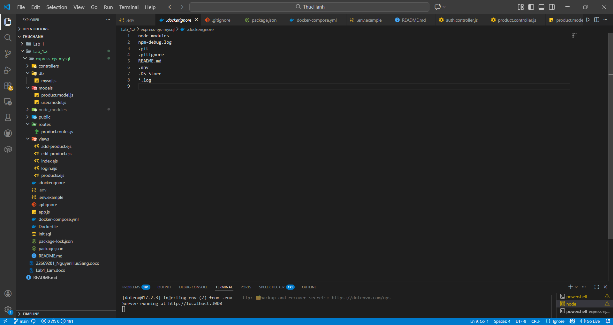

Docker Compose (Node + MySQL chung stack), tuỳ chọn nếu database trên docker


So sánh Node.js vs Java Servlet + JSP
Đặc điểm | Node.js (Express + EJS) | Java Servlet + JSP
Ngôn ngữ | JavaScript (Sử dụng cả cho Frontend và Backend) | Java (Hướng đối tượng mạnh mẽ, biên dịch)
Kiến trúc | Đơn luồng (Single-threaded), hướng sự kiện ³³³³ | Đa luồng (Multi-threaded), mỗi request một luồng
Cơ chế I/O | Bất đồng bộ, không chặn (Non-blocking I/O) ⁴ | Đồng bộ, chặn (Blocking I/O) - mặc định
View Engine | EJS (Cú pháp giống HTML, nhúng JS) ⁵⁵⁵⁵ | JSP (JavaServer Pages - nhúng mã Java)
Tốc độ phát triển | Nhanh, nhẹ, phù hợp cho startup và Real-time | Chậm hơn, cấu hình phức tạp, phù hợp hệ thống lớn

